Обучающийся

СИСТЕМА ДИСТАНЦИОННОГО ОБУЧЕНИЯ ДЛЯ ПОДГОТОВКИ К ЕГЭ

Результаты выявления
бизнес-требований

Общая информация и согласование документа
UTORS

История версий
№ версии | Дата создания | Кем пересмотрена версия | Причина для изменений
1.0 | 14.12.2025 | Мамедова А.А. | Формирование под Паспорт проекта
2.0 | 17.12.2025 | Рощина А.В. | Неточности формулировок в разделах данного документа
3.0 | 21.12.2025 | Приходько А.Р. | Дополнение диаграммами

Этот документ был утвержден в качестве официального документа с бизнес-требованиями для проекта "Система дистанционного обучения для подготовки к ЕГЭ", и отражает текущее понимание бизнес-требований со стороны всех заинтересованных лиц. После утверждения этого документа, изменения требований будет регулироваться через процесс управления изменениями, включая анализ последствий (impact analysis), проходя стадии дополнительного рассмотрения и согласования.

Согласование документа
ФИО (утверждающего) | Должность / Проектная роль | Подпись/  Электронная подпись | Дата
Рощина А.В. | Архитектор бизнес-решения
Приходько А.Р. | Руководитель проекта
Мамедова А.А. | Заказчик проекта

Оглавление документа
1. Назначение документа 1
2. Ресурсы для выявления бизнес-требований 1
3. Словарь терминов 1
4. Обзор проекта 2
4.1 Обзор проекта и предпосылки 2
4.2 Зависимости проекта 2
4.3 Заинтересованные стороны 2
5. Основные допущения и ограничения 3
5.1 Основные допущения (предположения) и ограничения 3
6. Сценарии использования / Варианты использования (Use Cases) 5
6.1 Диаграмма вариантов использования 5
6.2 Описания вариантов использования (документирование фактов) 5
7. Бизнес-требования 17
8. Дополнения 22
8.1 Дополнения – новые требования 22
8.2 Дополнения – измененные требования (за рамками проекта) 23
8.3 Прочее 24
9. Приложения 26
9.1 Приложение A – Модели бизнес-процессов / Модели потоков работ 26
9.1.1 Диаграммы «Как Есть» (As Is) 30
9.1.2 Диаграммы «Как Будет» (To Be) 30
9.2 Приложение B – Каталог бизнес-правил 31
9.3 Приложение C – Модели 33
9.4 Матрица трассировки / отслеживания требований (Traceability Matrix) 33

1. Назначение документа

Этот документ определяет высокоуровневые бизнес-требования заинтересованных сторон проекта по созданию и внедрению Системы дистанционного обучения для подготовки к ЕГЭ (СДО ЕГЭ). Документ будет использоваться в качестве основы для следующих видов деятельности:

- создание дизайнов Решения (Техно-рабочего проекта);
- разработка плана тестирования, скриптов тестирования и сценариев тестирования (Программы и методики испытаний);
- определение критериев завершенности проекта (KPI проекта);
- оценка результативности реализации проекта.
2. Ресурсы для выявления бизнес-требований

2.1 Релевантные источники
Наименование | Источник (поступает от / из) | Значение (область применения)
Нормативные документы (ФИПИ, Рособрнадзор) | Внешние регуляторы | Определяют требования к актуальности контента, формату заданий и процедурам подготовки.
Документы заказчика | Описание архитектуры предприятия | Источник информации о ключевых процессах, ценностях и целях СДО.
Документы заказчика | SWOT-анализ и PESTLE-анализ | Используются для выявления проблем, рисков и факторов внешней и внутренней среды.
Модели и схемы | Диаграммы вариантов использования (Use Case) | Основной источник для выявления функциональных бизнес-требований.
Модели и схемы | Цепочка создания ценности | Используется для понимания ключевых процессов и точек создания ценности для обучающегося.
3 Словарь терминов

Термин / Сокращение (аббревиатура) | Определение
СДО ЕГЭ | Система дистанционного обучения для подготовки к ЕГЭ. Цифровая платформа для проведения занятий, выполнения заданий и отслеживания прогресса.
КИМ ЕГЭ | Контрольные измерительные материалы ЕГЭ. Официальные задания, разрабатываемые ФИПИ.
Вебинар (онлайн-трансляция) | Занятие, проводимое преподавателем в реальном времени через видеосвязь для группы обучающихся.
Архивная запись | Видеозапись проведенного вебинара, доступная для просмотра в любое время после завершения трансляции.
Домашнее задание (ДЗ) | Задача или упражнение, выдаваемое обучающемуся для самостоятельного выполнения с последующей проверкой преподавателем.

4. Обзор проекта

4.1 Обзор проекта и предпосылки
Целью данного проекта является разработка и внедрение комплексной цифровой платформы для дистанционной подготовки к ЕГЭ, обеспечивающей доступ к live-занятиям с экспертами, персонализированный учебный контент, систему контроля выполнения заданий и удобную коммуникацию между учениками и преподавателями.

Задачи проекта:
- Обеспечить стабильный и удобный доступ к онлайн-трансляциям (вебинарам) как ключевому формату обучения.
- Реализовать систему работы с учебными материалами: архив записей, домашние задания, дополнительные файлы.
- Автоматизировать процессы выдачи, сдачи и проверки домашних заданий для повышения эффективности преподавателей.
- Наладить эффективные каналы коммуникации «ученик-преподаватель» для оперативного решения вопросов.
- Предоставить обучающемуся инструменты для отслеживания собственного прогресса и пробелов в знаниях.

Актуальность проекта обусловлена растущим спросом на онлайн-подготовку к ЕГЭ (до 70% к 2026 г. по данным PESTLE), необходимостью противостоять конкуренции с бесплатными госплатформами и усиления персонализации (ключевая сильная сторона из SWOT).

Существующие проблемы, отмеченные в анализе:
- Потеря мотивации: ученики теряют связь с процессом между занятиями, не видя системного прогресса (SWOT: слабая сторона — отсутствие цифрового следа).
- Низкая операционная эффективность: преподаватели тратят много времени на администрирование (проверка ДЗ, коммуникация) вместо преподавания.
- Неудобство доступа: сложность поиска материалов, записей, неструктурированная коммуникация.

Зависимости проекта

- CRM-система и биллинг. Данные об учениках, тарифах и доступах к курсам должны быть синхронизированы.
- 3Мобильное приложение СДО ЕГЭ. Функциональность должна быть согласована для кроссплатформенной работы.
- Сервис видеотрансляций (сторонний или собственный). Обеспечивает базовую технологию для проведения вебинаров.
4) Система уведомлений (e-mail, SMS, push). Для оповещений о начале занятий, дедлайнах, ответах преподавателей.

4.3 Заинтересованные стороны
Ниже перечислены внутренние и внешние заинтересованные стороны, чьи требования отражены в этом документе:

№ | Заинтересованная сторона (стейкхолдер) | Приоритетность
1. | Обучающийся (абитуриент) | Высокая
2. | Преподаватель | Высокая
3. | Родитель обучающегося | Высокая
4. | Методист / Разработчик контента | Средняя
5. | Администратор платформы | Низкая
6. | ФИПИ / Рособрнадзор (как источник стандартов) | Средняя

5. Основные допущения и ограничения

5.1 Основные допущения (предположения) и ограничения

№ | Допущения (предположения) | Источник
D-01 | Обучающийся является основным пользователем и исполнителем учебной деятельности в системе. Все процессы (посещение, выполнение ДЗ, коммуникация) завязаны на его активные действия. | Карта стейкхолдеров, Use Cases.
D-02 | У обучающегося есть персональное устройство (ПК/ноутбук, смартфон/планшет) с доступом в интернет, соответствующие технические характеристики и навыки для работы с веб-приложением. | PESTLE-анализ (цифровизация образовательных привычек), предпосылки Use Cases.
D-03 | Качество интернет-соединения на стороне обучающегося является достаточным для стабильного приема видеопотока среднего качества (минимум 2-5 Мбит/с). | Технические требования к видеотрансляциям, основа для специальных требований UC-01.
D-04 | Расписание занятий, составленное методистами и преподавателями, является фиксированным и доведенным до сведения обучающегося заблаговременно. Система отражает это расписание. | Бизнес-процесс планирования учебного процесса, предварительные условия UC-01.
D-05 | Преподаватели и методисты своевременно готовят и публикуют учебный контент (планы вебинаров, материалы, домашние задания) в соответствии с утвержденной программой и расписанием. | Внутренние регламенты образовательного центра, SWOT-анализ (сильная сторона – методическое обеспечение).
D-06 | Обучающийся мотивирован на достижение высокого результата на ЕГЭ и, следовательно, заинтересован в регулярном использовании системы для обучения и выполнения требований. | Анализ целевой аудитории, интересы стейкхолдера из карты, PESTLE (социальное давление).
D-07 | Формат, структура и спецификация КИМ ЕГЭ по предметам, а также общие правила проведения экзамена, останутся стабильными в течение как минимум одного учебного цикла (1-2 года). | PESTLE-анализ (политический фактор – синхронизация программ), необходимое условие для планирования долгосрочного контента.
D-08 | Родитель/законный представитель обучающегося осуществляет финансовые и организационные вопросы (оплата, контроль общего графика), но не является прямым пользователем учебного функционала. | Карта стейкхолдеров, разграничение ролей.
D-09 | Государственные цифровые платформы («Моя школа») будут предоставлять открытые API или экспортируемые материалы для возможной будущей интеграции, а не выступать как прямая замена. | PESTLE-анализ (возможность/угроза), стратегическое допущение для дорожной карты развития.
D-10 | Команда проекта (заказчик, аналитики, разработчики) обладает достаточной экспертизой в предметной области (образовании, ЕГЭ) для корректной интерпретации требований и проектирования. | Устав проекта, опыт команды.
№ | Ограничения | Источник
O-01 | Система должна быть разработана и эксплуатироваться в строгом соответствии с требованиями Федерального закона № 152-ФЗ «О персональных данных». | Законодательство РФ. Обязательное ограничение для любой системы, работающей с данными пользователей.
O-02 | Функционал сложной автоматизации учебного процесса (адаптивная траектория на базе ИИ, автоматическая генерация и проверка развернутых ответов) не реализуется в рамках первой версии (MVP) системы. | SWOT-анализ (слабая сторона – автоматизация), бюджетные и временные рамки проекта.
O-03 | Система не подразумевает разработки собственного высоконагруженного ядра видеоконференций. Необходима интеграция со сторонним проверенным сервисом (Zoom SDK, иной). | Техническое задание, ограничение бюджета и компетенций. Основа для требования F-04-001 и других.
O-04 | Пользовательский интерфейс системы должен быть максимально интуитивным и доступным для аудитории со средним уровнем цифровой грамотности (старшеклассники, родители старшего возраста). | Анализ целевой аудитории, требование снижения барьера входа. Влияет на дизайн UX/UI.
O-05 | Контент (видеозаписи, методички, задания) создается и принадлежит Заказчику (образовательному центру). Система является платформой для доставки, а не производителем контента. | Бизнес-модель заказчика, юридические аспекты.
O-06 | Проект реализуется в рамках утвержденного бюджета, который не предполагает значительных затрат на маркетинг, широкую рекламную кампанию или найм большого числа новых методистов. | Устав проекта, финансовый план.
O-07 | Первоначальный запуск (MVP) системы ориентирован на ограниченное количество пилотных групп (до 10) по 2-3 ключевым предметам (математика, русский язык, обществознание). | Стратегия запуска продукта, ограничение рисков. Определяет требования к масштабируемости на первом этапе.
O-08 | Система не предусматривает функционал для проведения официальных процедурных действий (подача апелляций, регистрация на ЕГЭ, юридическое сопровождение). | Определение границ проекта, фокус на учебном процессе. Соответствует анализу предметной области.
O-09 | Техническая поддержка пользователей в части контента и методики (почему такая оценка, как решать задачу) осуществляется преподавателями через функционал системы, а не call-центром. | Модель организации учебного процесса, SWOT (сильная сторона – обратная связь).
O-10 | Все интеграции с внешними системами (платежные шлюзы, CRM, сервисы рассылок) должны использовать только официальные, документированные и стабильные API. | Требование технической надежности и безопасности архитектуры.
6. Сценарии использования / Варианты использования (Use Cases)

6.1 Диаграмма вариантов использования

6.2 Описания вариантов использования (документирование фактов)

ID Варианта использования: | UC-01
Наименование варианта использования: | Выход на онлайн-занятие
Задокументирован (ФИО): | Рощина А.В. | Изменен (ФИО):
Дата создания: | 03.12.2025 | Дата последнего изменения:

Акторы: | Обучающийся
Описание: | Обучающийся подключается к онлайн-трансляции проводимой преподавателем в реальном времени.  Цель варианта использования - установить соединение с прямым эфиром.
Предварительные условия: | 1.Обучающийся авторизован в системе  2.Мероприяте (вебинар) запланировано.  3.Обучающийся имеет доступ к вебинару  4.У обучающегося есть необходимые права для получения доступа к мероприятию
Постусловие: | 1.Система зафиксировала время подключения обучающегося на вебинаре.  2.Обучающийся подключён к мероприятию с базовым функционалом
Нормальный ход событий: | 1.Нажать на карточку запанированного вебинара, у которого статус «Доступно для подключения».  2.Система открывает страницу вебинара, содержащую видеоплеер для трансляции, текстовый чат и список участников  3.Нажать кнопку «Подключиться к вебинару»  4.Проверка доступа обучающегося и стабильность соединения, подключение к видеопотоку и аудиотрансляции  5.Статус обучающегося становится «В эфире»  6.Обучающийся видит и слышит трансляцию с объяснением преподавателя.
Альтернативный ход событий: | 1.0.АС.1. Подключение через прямую ссылку:  1. Обучающийся переходит по уникальной ссылке из уведомления (Telegram, e-mail, SMS).  2. Система перекидывает обучающегося на трансляцию занятия  3. Система проверяет доступ к занятию и, если оно активно, автоматически выполняет шаги 4–7 основного потока.  1.0.АС.2. Подключение через QR-код:  1. Обучающийся сканирует QR-код, предоставленный преподавателем (например, в презентации или чате).  2. Система открывает страницу подключения в мобильном приложении/браузере.  3. Система проверяет авторизацию (при необходимости запрашивает вход).  4. Система проверяет доступ к занятию и, если оно активно, автоматически выполняет шаги 4–7 основного потока.  1.0.АС.3. Приглашение от преподавателя (вызов на конференцию):  1. Преподаватель в интерфейсе трансляции нажимает кнопку «Пригласить ученика» и выбирает обучающегося из списка.  2. Система отправляет обучающемуся push-уведомление/звонок в приложении с текстом «Преподаватель приглашает вас на занятие. Принять?».  3. Обучающийся принимает вызов (нажимает «Принять»).  4. Система автоматически подключает обучающегося к трансляции (шаги 4–7 основного потока) без необходимости переходить в расписание или вводить код.
Исключения: | 1.0.EX.0: Аварийное завершение сеанса  Процесс прерван сбоем (отказ сервера, закрытие вкладки). Система фиксирует попытку входа. При следующем входе пользователя, если занятие идёт, предлагает продолжить подключение.  1.0.EX.1: Отсутствие интернет-соединения  При попытке подключения нет сети. Система показывает: «Не удалось установить соединение. Проверьте интернет».  1.0.EX.2: Занятие отменено/завершено/не началось  Трансляция неактивна. Система показывает статус и, если есть, кнопку «Смотреть запись».  1.0.EX.3: Отсутствие прав доступа  У пользователя нет прав на это занятие. Система показывает: «У вас нет доступа» и перенаправляет в расписание.  1.0.EX.4: Непредвиденное завершение трансляции  Преподаватель завершил эфир во время подключения ученика. Система обрабатывает как 1.0.EX.2.  1.0.EX.5: Техническая ошибка сервера трансляции  Сервер трансляции недоступен. Система показывает: «Технические неполадки. Попробуйте позже» и уведомляет поддержку.  1.0.EX.6: Неподдерживаемый браузер или приложение  Устройство не поддерживает технологии трансляции. Система рекомендует обновить браузер/приложение.
Содержит: | Авторизация пользователя в системе  Описание: Процесс проверки учетных данных (логин/пароль, код) для установления сессии и определения прав доступа.  Включение в данный вариант использования: Если на любом этапе попытки подключения к занятию система обнаруживает отсутствие активной аутентифицированной сессии пользователя, она выполняет этот процесс. После успешной авторизации система возвращает пользователя к шагу подключения
Приоритет: | Высокий  Обоснование: Этот вариант использования является ключевым для онлайн-школы, так как обеспечивает доступ к основной платной услуге - живым занятиям. Его корректная и стабильная работа напрямую влияет на удовлетворенность клиентов и выполнение услуги.
Частота использования: | При каждом запланированном онлайн-занятии по расписанию пользователя.  Актор выполняет этот вариант использования каждый раз, когда начинает участие в активном прямом эфире. Для пользователя с типовым расписанием это происходит от 2 до 10+ раз в неделю
Бизнес-правила: | Правило доступа. Подключиться к онлайн-занятию может только пользователь, имеющий активный статус ("Обучающийся") и состоящий в группе, для которой это занятие назначено.  Правило времени. Войти на занятие можно не ранее, чем за 5 минут до его официального начала по расписанию и в любой момент с момента его официального начала и до момента его окончания по расписанию. Подключение после окончания трансляции невозможно.  Правило учёта посещения. Посещение засчитывается, если пользователь смог подключиться и оказаться «В эфире», засчитывается автоматически время захода.  Правило базового функционала. Минимальный базовый функционал подключенной сессии включает: просмотр видеопотока преподавателя, прослушивание аудио и техническую возможность отправить текстовое сообщение в общий чат.  Правило подключения. Для успешного подключения пользователь должен дать разрешение браузера/приложения на использование микрофона и камеры. Без разрешения возможно только пассивное подключение (просмотр и звук).
Специальные требования: | Требование к производительности. Время отклика системы (от нажатия кнопки «Войти на занятие» до начала воспроизведения трансляции) не должно превышать 5 секунд при стандартном интернет-соединении (10 Мбит/с).  Требование к доступности. Сервис онлайн-трансляций должен обеспечивать доступность на уровне 99.5% в течение планового времени проведения занятий.  Требование к совместимости. Система подключения должна корректно работать в последних версиях браузеров Google Chrome, Mozilla Firefox, Safari и в мобильном приложении для iOS/Android.  Требование к масштабируемости. Система должна поддерживать одновременное подключение до 200 пользователей к одной трансляции без деградации качества видео и аудио.  Требование к безопасности. Видеопоток должен передаваться по защищенному протоколу (HTTPS/WSS). Доступ к прямой трансляции должен быть защищен от несанкционированного подключения (например, с использованием временных токенов).
Предпосылки (предположения): | Предположение об инфраструктуре. Предполагается, что у пользователя есть устройство (ПК, ноутбук, смартфон/планшет) с современным браузером или установленным приложением, а также стабильное интернет-соединение, достаточное для видеотрансляции.  Предположение о пользовательских навыках. Предполагается, что пользователь обладает базовыми цифровыми навыками для навигации в интерфейсе платформы, нажатия кнопок и обработки стандартных системных сообщений.  Предположение о расписании. Предполагается, что расписание занятий заранее известно пользователю и синхронизировано между ним и системой. Система полагается на то, что пользователь знает о времени начала занятия.  Предположение о готовности среды. Предполагается, что техническая инфраструктура для проведения трансляции (серверы, сеть, ПО преподавателя) подготовлена, протестирована и готова к работе в назначенное время.
Примечания и вопросы: | Необходимо определить полный список каналов и сценариев отправки приглашений/уведомлений о начале занятия  Ответственный. Продуктовый аналитик.  Срок проработки. До формирования требований к модулю уведомлений.  Рекомендуется добавить событийную аналитику для каждого шага подключения (открытие страницы, нажатие кнопки, успешное/неуспешное соединение) для анализа воронки и выявления точек сбоя.
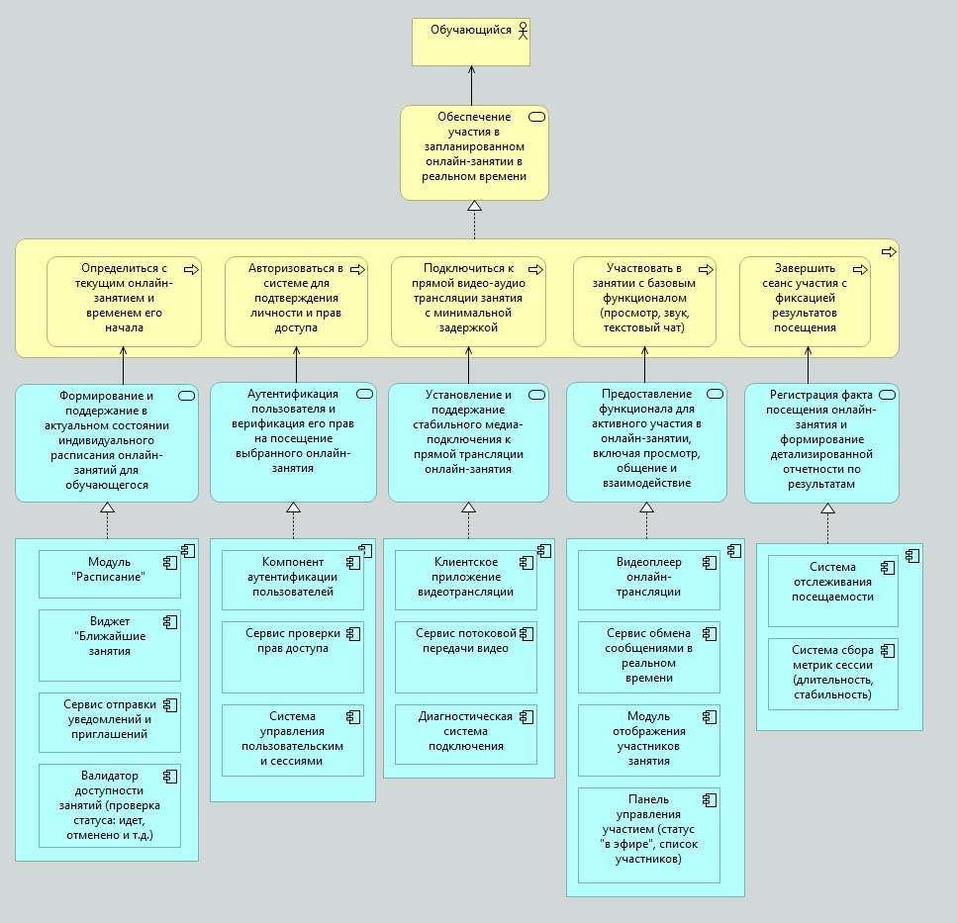

ID Варианта использования: | UC-02
Наименование варианта использования: | Просмотр записи пропущенного занятия
Задокументирован (ФИО): | Приходько А.Р. | Изменен (ФИО):
Дата создания: | 10.12.2025 | Дата последнего изменения:

Акторы: |  | Обучающийся
Описание: |  | Обучающийся находит и просматривает видеозапись пропущенного или нужного для повторения онлайн-занятия. Цель – получить доступ к учебному материалу после проведения прямого эфира.
Предварительные условия: |  | 1. Обучающийся авторизован в системе.  2. Занятие завершено, и его запись обработана и загружена в архив.  3. Обучающийся имеет доступ к курсу, к которому относится занятие.
Постусловие: |  | 1. Система зафиксировала факт начала просмотра записи.  2. Обучающийся просматривает запись занятия с доступным функционалом.
Нормальный ход событий: |  | 1. Открыть раздел «Мои курсы» или «Расписание».  2. В расписании найти пропущенное занятие, отмеченное статусом «Доступна запись».  3. Нажать на карточку занятия.  4. На странице занятия нажать кнопку «Смотреть запись».  5. Система открывает видеоплеер с записью трансляции.  6. Обучающийся использует элементы управления плеера (пауза, перемотка).  7. Обучающийся может скачать прикрепленные материалы (презентация, файлы) в соответствующем разделе.
Альтернативный ход событий: |  | 2.0.АС.1. Поиск через архив курса:  1. Открыть страницу курса и перейти в раздел «Архив» или «Материалы».  2. Использовать фильтры (дата, тема, преподаватель) для поиска нужной записи.  3. Выбрать запись из списка результатов и нажать «Смотреть».  4. Перейти к шагу 5 основного потока.  2.0.АС.2. Просмотр из уведомления:  1. Перейти по ссылке «Смотреть запись» из email- или push-уведомления о доступности записи.  2. Система проверяет авторизацию и доступ.  3. Система автоматически открывает плеер с записью (шаг 5 основного потока).
Исключения: |  | 2.0.EX.1. Запись недоступна или не обработана:  Запись еще не загружена, удалена или повреждена. Система показывает сообщение: «Запись временно недоступна. Попробуйте позже».  2.0.EX.2. Отсутствие доступа к курсу:  Подписка на курс истекла или не была оформлена. Система показывает: «У вас нет доступа к материалам этого курса» и предлагает перейти в каталог.  2.0.EX.3. Ошибка потокового сервера:  Сервер, раздающий видео, недоступен. Система показывает: «Ошибка загрузки видео» и рекомендует повторить попытку.
Содержит: |  | Навигация по учебным материалам.  Описание: Процесс поиска и фильтрации учебного контента в рамках курса.  Включение: Данный процесс инкапсулируется в шагах 1-3 основного и альтернативного потоков, когда пользователь ищет нужную запись.
Приоритет: |  | Высокий  Обоснование: Обеспечивает гибкость обучения, позволяет не отставать от программы при пропуске, является ключевой функцией для самостоятельной работы и повторения. Прямо влияет на ценность продукта.
Частота использования: |  | Еженедельно/ежемесячно, после пропуска занятия или при подготовке к экзамену/контрольной.
Бизнес-правила: |  | Правило доступности записи. Запись занятия становится доступна для просмотра не позднее, чем через 2 часа после окончания трансляции.  Правило доступа к архиву. Доступ к записям имеют только обучающиеся, зачисленные на соответствующий курс с активным статусом подписки. Доступ к записям сохраняется в течение всего срока действия подписки на курс плюс 30 дней после ее окончания.  Правило учета просмотра. Система фиксирует факт начала просмотра и его общую продолжительность для статистики, но не требует обязательного досмотра до конца для каких-либо формальных отметок.
Специальные требования: |  | Требование к функционалу плеера. Видеоплеер должен поддерживать: регулировку скорости воспроизведения (0.5x, 0.75x, 1x, 1.25x, 1.5x, 2x), субтитры (если есть), выбор качества потока.  Требование к структуре страницы. На странице просмотра записи должны быть представлены: видеоплеер, таймлайн с разметкой тем (если добавлено преподавателем), список прикрепленных материалов для скачивания, ссылка на соответствующее домашнее задание.
Предпосылки (предположения): |  | Предположение о качестве контента. Предполагается, что запись является полной, синхронизированной (аудио+видео) и пригодной для обучения.  Предположение о намерении пользователя. Предполагается, что обучающийся знает, какое именно занятие он пропустил или какую тему хочет повторить.
Примечания и вопросы:
  Необходимо определить политику хранения записей: срок, максимальный объем хранилища на курс.
  Ответственный: Технический директор.
  Срок проработки: До формирования технического задания на медиасервисы.
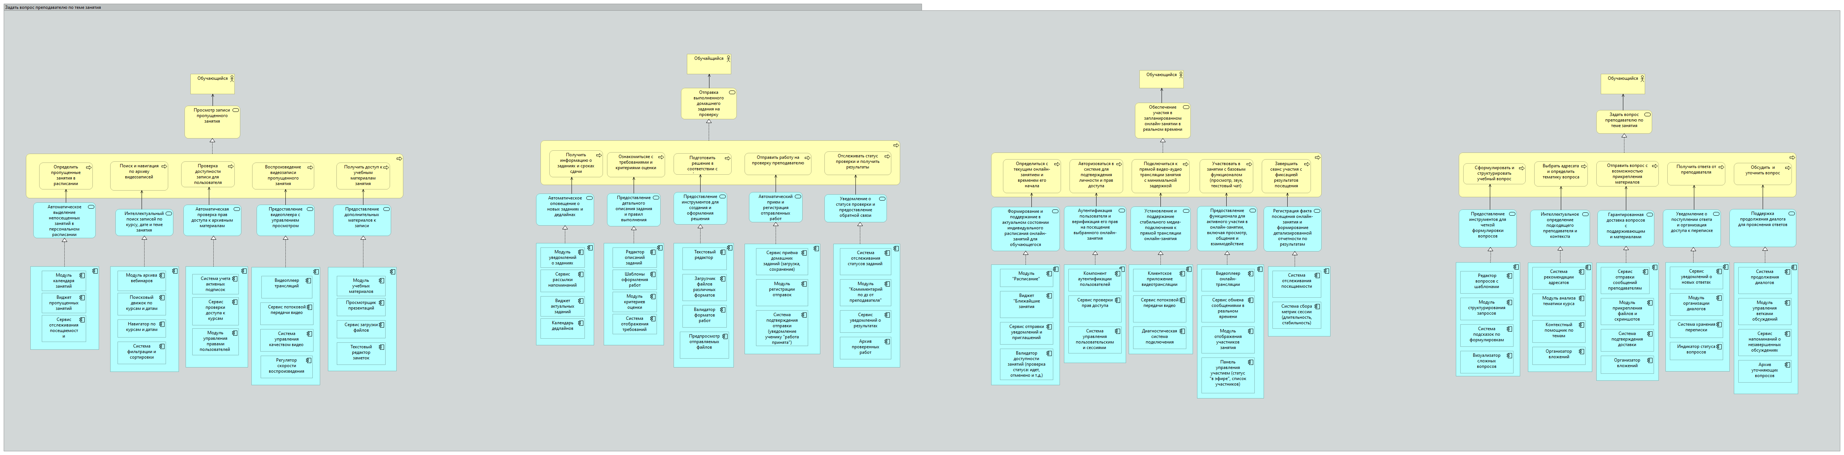
ID Варианта использования: | UC-03
Наименование варианта использования: | Отправить выполненное домашнее задание на проверку
Задокументирован (ФИО): | Мамедова А.А. |  | Изменен (ФИО):
Дата создания: | 19.12.2025 |  | Дата последнего изменения:

Акторы: | Обучающийся
Описание: | Обучающийся получает задание, оформляет решение в соответствии с требованиями и отправляет его на проверку преподавателю. Цель – передать выполненную работу для оценки и получения обратной связи.
Предварительные условия: | 1. Обучающийся авторизован в системе.  2. Преподаватель создал и опубликовал домашнее задание в рамках курса обучающегося.  3. Текущая дата и время находятся в интервале между датой публикации задания и дедлайном сдачи.
Постусловие: | 1. Работа зарегистрирована в системе как отправленная.  2. Статус задания для обучающегося изменен на «Отправлено на проверку».  3. Преподаватель уведомлен о новой работе в очереди на проверку.
Нормальный ход событий: | 1. Открыть раздел «Домашние задания» или соответствующий блок в карточке курса/темы.  2. Выбрать актуальное задание из списка (статус «К выполнению»).  3. Ознакомиться с условием задачи, критериями оценки и сроком сдачи.  4. Нажать кнопку «Выполнить задание» или «Приступить».  5. Подготовить решение: ввести текст в предоставленный редактор ИЛИ загрузить файлы с решением через загрузчик.  6. Нажать кнопку «Отправить на проверку».  7. Система отображает модальное окно с итогами отправки (прикрепленные файлы, текст) и запрашивает подтверждение.  8. Обучающийся подтверждает отправку, нажав «Да, отправить».  9. Система регистрирует отправку, меняет статус задания, выдает уведомление «Работа успешно отправлена».
Альтернативный ход событий: | 3.0.АС.1. Редактирование черновика перед отправкой:  1. После шага 7 основного потока пользователь нажимает «Вернуться к редактированию».  2. Вносит правки в текст или изменяет прикрепленные файлы.  3. Возвращается к шагу 6 основного потока.  3.0.АС.2. Отправка группового задания (если предусмотрено):  1. На шаге 5 основного потока система запрашивает указание соавторов (участников группы) из списка одногруппников.  2. После отправки работа привязывается ко всем указанным соавторам, и они видят одинаковый статус.
Исключения: | 3.0.EX.1. Просрочка дедлайна:  Текущее время превышает установленный срок сдачи. Система блокирует кнопку отправки и показывает сообщение: «Срок сдачи истек. Отправка невозможна».  3.0.EX.2. Неподдерживаемый формат или слишком большой файл:  Пользователь пытается загрузить файл с запрещенным расширением или размером более 50 МБ. Система отклоняет загрузку с сообщением о допустимых форматах и лимите.  3.0.EX.3. Потеря соединения при отправке:  В момент подтверждения отправки пропадает интернет-соединение. Система сохраняет данные как черновик, помечает его как «Ожидает отправки» и пытается отправить автоматически при восстановлении связи, уведомляя пользователя.
Содержит: | Работа с файлами.  Описание: Процесс загрузки, валидации и хранения файлов, прикрепляемых к домашнему заданию.  Включение: Данный процесс является частью шага 5 основного потока и обрабатывается системой при любой попытке прикрепить файл.
Приоритет: | Высокий  Обоснование: Является основным инструментом контроля усвоения материала и взаимодействия «ученик-преподаватель». Качество и удобство процесса напрямую влияют на учебную эффективность и нагрузку преподавателей (SWOT: сильная сторона – обратная связь).
Частота использования: | Регулярно, в соответствии с учебным планом курса (от 1 до 5 раз в неделю).
Бизнес-правила: | Правило единственной отправки. Обучающийся может отправить работу на проверку только один раз. Повторная отправка возможна только после того, как преподаватель вернет работу со статусом «На доработку».  Правило отзыва отправки. Обучающийся может отозвать отправленную работу в течение 15 минут после отправки через интерфейс «Отозвать отправку», если преподаватель еще не начал проверку.  Правило форматов файлов. Допустимые форматы для загрузки: PDF, DOC, DOCX, JPG, PNG, ZIP. Максимальный размер всех файлов в одном задании – 50 МБ.  Правило дедлайна. Система обязана учитывать дедлайн, указанный преподавателем, в часовом поясе обучающегося.
Специальные требования: | Требование к автосохранению. Текстовый редактор должен автоматически сохранять черновик работы каждые 60 секунд. При повторном входе в незавершенное задание система должна предлагать восстановить последний черновик.  Требование к предпросмотру. Для загружаемых файлов изображений (JPG, PNG) и PDF система должна генерировать превью непосредственно в интерфейсе отправки.
Предпосылки (предположения): | Предположение о самостоятельности. Предполагается, что обучающийся выполняет работу самостоятельно (если иное не оговорено заданием).  Предположение о готовности. Предполагается, что обучающийся завершил подготовку решения до нажатия кнопки отправки.
Примечания и вопросы: | Необходимо определить максимальное количество файлов, которое можно прикрепить к одному заданию (рекомендуется: до 10).  Ответственный: Разработчик интерфейса.  Срок проработки: До начала проектирования интерфейса модуля ДЗ.

ID Варианта использования: | UC-04
Наименование варианта использования: | Задать вопрос преподавателю по теме занятия
Задокументирован (ФИО): | Рощина А.В. | Изменен (ФИО):
Дата создания: | 25.12.2025 | Дата последнего изменения:

Акторы: | Обучающийся
Описание: | Обучающийся формулирует и отправляет вопрос преподавателю по пройденной теме, домашнему заданию или организационному моменту. Цель - получить разъяснение, устранить непонимание и углубить знания.
Предварительные условия: | 1. Обучающийся авторизован в системе.  2. Обучающийся зачислен на курс, к которому относится вопрос.  3. На курсе назначен активный преподаватель, принимающий вопросы.
Постусловие: | 1. Вопрос отправлен и зарегистрирован в системе.  2. Обучающийся получает подтверждение отправки и уникальный номер тикета.  3. Вопрос попадает в персональную очередь преподавателя.
Нормальный ход событий: | 1. Открыть раздел «Вопросы преподавателю» или перейти в чат/обсуждение конкретного курса.  2. Нажать кнопку «Задать новый вопрос».  3. В открывшейся форме:  а) Выбрать связанный курс и тему/занятие из выпадающего списка.  б) Ввести краткий и понятный заголовок вопроса.  в) Ввести детальное описание вопроса в текстовом поле, четко формулируя проблему.  г) При необходимости прикрепить файлы (скриншот, фото решения, фрагмент кода).  4. Нажать кнопку «Отправить вопрос».  5. Система отправляет вопрос, показывает уведомление «Вопрос отправлен преподавателю [Имя Фамилия]», перенаправляет в раздел «Мои вопросы».
Альтернативный ход событий: | 4.0.АС.1. Вопрос в контексте домашнего задания:  1. На странице отправленного или проверенного домашнего задания нажать кнопку «Задать вопрос по этой работе».  2. Система автоматически заполняет поля «Курс» и «Тема», прикрепляет ссылку на работу к вопросу.  3. Обучающийся вводит текст вопроса и отправляет его.  4.0.АС.2. Быстрый вопрос из просмотра записи:  1. Во время просмотра записи занятия нажать кнопку «Задать вопрос по этому моменту» на таймлайне.  2. Система автоматически прикрепляет временную метку (таймкод) записи к вопросу.  3. Обучающийся вводит текст и отправляет вопрос.
Исключения: | 4.0.EX.1. Преподаватель не назначен или недоступен:  На курс не назначен активный преподаватель для ответов (отпуск, болезнь). Система показывает сообщение: «Вопросы временно не принимаются. Обратитесь в техническую поддержку».  4.0.EX.2. Лимит неотвеченных вопросов:  У пользователя уже есть 5 отправленных вопросов со статусом «Ожидает ответа». Система показывает предупреждение: «Дождитесь ответов на предыдущие вопросы или обратитесь в поддержку».  4.0.EX.3. Некорректное содержание:  Вопрос не относится к учебному процессу, содержит оскорбления. Система может отклонить отправку (реализация – на усмотрение модерации).
Содержит: | Прикрепление медиафайлов.  Описание: Процесс загрузки и привязки изображений, файлов к вопросу для наглядности.  Включение: Данный процесс является частью шага 3 основного потока и альтернативных сценариев.
Приоритет: | Высокий  Обоснование: Критически важен для обеспечения индивидуального подхода (ключевая сильная сторона из SWOT), устранения пробелов в знаниях и повышения общей удовлетворенности клиента. Является прямым каналом коммуникации, дополняющим групповые занятия.
Частота использования: | Эпизодически, по мере возникновения трудностей в обучении. В среднем 1-3 раза в неделю на активного ученика.
Бизнес-правила: | Правило сроков ответа. Преподаватель обязан дать первый ответ на вопрос обучающегося в течение 24 рабочих часов с момента получения.  Правило конфиденциальности. Вопросы и ответы являются частью учебного процесса и по умолчанию видны только задавшему вопрос обучающемуся и преподавателю. Преподаватель может, с согласия ученика, сделать вопрос и ответ анонимно публичным в материалах курса как FAQ.  Правило завершения диалога. Обучающийся может отметить ответ как «Решил мою проблему», переведя тикет в статус «Закрыт». Если в течение 72 часов после ответа преподавателя не последовало новых реплик от ученика, система автоматически помечает вопрос как «Решен».
Специальные требования: | Требование к интерфейсу списка вопросов. В разделе «Мои вопросы» должен быть четкий фильтр по статусу («Ожидает ответа», «Отвечено», «Закрыт») и возможность поиска по тексту вопроса или курсу.  Требование к уведомлениям. При получении ответа от преподавателя обучающийся должен получить push-уведомление в приложении и email с текстом ответа или ссылкой на него.
Предпосылки (предположения): | Предположение о содержании. Вопрос сформулирован четко, относится к учебной программе и предполагает развернутый ответ, а не мгновенную реакцию (для чего есть чат на вебинаре).  Предположение об ответственности. Предполагается, что преподаватель проверяет свою очередь вопросов в установленные регламентом сроки.
Примечания и вопросы: | Требуется определиться с моделью: единая очередь вопросов ко всем преподавателям курса или за каждым преподавателем закреплены «свои» ученики и их вопросы.  Ответственный: Методист / Руководитель учебной части.  Срок проработки: До утверждения регламента работы преподавателей с вопросами.

7. Бизнес-требования
Тип требования | ID – Префикс | ID – Номер | Функция – Характеристика – Требование | Ссылка на вариант использования | ?? | ?? | ?? | ?? | Комментарии
 | Требования бизнес-пользователей
 | f | 01-001 | Расписание – отображение – система должна предоставлять обучающемуся персональное расписание с виджетом «Ближайшие занятия», где отображаются время, тема, преподаватель и кнопка действия («Подключиться» / «Смотреть запись») | UC-01, UC-02
 | f | 01-002 | Онлайн-трансляция – доступ – система должна разрешать подключение к прямой трансляции только авторизованным пользователям, состоящим в группе, для которой запланировано занятие, и только в интервал от 5 минут до начала и до окончания занятия по расписанию. | UC-01
 | f | 01-003 | Онлайн-трансляция – интерфейс – страница активной трансляции должна содержать: основной видеопоток преподавателя, текстовый чат, список участников, кнопку «Поднять руку» (запрос голоса) и кнопку «Поделиться экраном» (только для преподавателя). | UC-01
 | f | 01-004 | Онлайн-трансляция – функционал участника – подключенный обучающийся должен иметь возможность: включать/выключать свой микрофон и камеру (при разрешении), отправлять текстовые сообщения в общий чат, реагировать эмодзи в реальном времени. | UC-01 |  |  |  |  | Не применяется (отложено до 2-й версии. На MVP – только чат)
 | f | 01-005 | Архив – доступ – система должна предоставлять доступ к записям завершенных занятий через раздел «Архив курса» или виджет «Пропущенные занятия» в личном кабинете. | UC-02
 | f | 01-006 | Архив – навигация – в разделе архива система должна обеспечивать фильтрацию записей по: названию курса, дате проведения (от и до), теме (тегам) и имени преподавателя. | UC-02
 | f | 01-007 | Архив – просмотр – видеоплеер для записей должен предоставлять функции: пауза/воспроизведение, перемотка по таймлайну, выбор скорости (0.5x, 0.75x, 1x, 1.25x, 1.5x, 2x), выбор качества видео, полноэкранный режим. | UC-02
 | f | 01-008 | Домашние задания (ДЗ) – список – система должна отображать в хронологическом порядке список ДЗ с визуальными статусами: «Новое», «В работе», «Отправлено», «На проверке», «Проверено», «На доработке». Рядом с каждым – дедлайн. | UC-03
 | F | 01-009 | ДЗ – страница задания – при переходе на конкретное ДЗ система должна отображать: полное условие задачи, критерии оценки и шкалу, прикрепленные методические материалы, поле для ввода текстового ответа и кнопку загрузки файлов. | UC-03
 | f | 01-010 | ДЗ – отправка – система должна позволять отправлять решение в виде: текста во встроенном редакторе (с базовым форматированием) и/или в виде файлов (до 5 шт., общим размером до 50 МБ). | UC-03 |  |  |  |  | Изменился 27.05.2024 (ограничение по файлам: 5 шт.)
 | f | 01-011 | ДЗ – контроль дедлайна – система должна блокировать кнопку отправки и подсвечивать задание красным, если текущее время превысило установленный дедлайн сдачи. | UC-03
 | f | 01-012 | Вопросы преподавателю – задание – система должна предоставлять форму создания вопроса с полями: выбор курса и темы, заголовок, текст вопроса, возможность прикрепить файл (скриншот, фото). | UC-04
 | f | 01-013 | Вопросы преподавателю – история – в разделе «Мои вопросы» система должна отображать таблицу с историей, содержащую: номер тикета, дату, тему, статус («Отправлен», «Получен ответ», «Закрыт»), кнопку «Перейти к диалогу». | UC-04
 | f | 01-014 | Вопросы преподавателю – диалог – страница вопроса должна отображать переписку в формате «вопрос-ответ» с указанием автора и времени каждого сообщения, а также поле для ввода уточняющего вопроса. | UC-04
 | Требования к отчетности
 | f | 02-001 | Посещаемость – персональный отчет – система должна формировать и отображать обучающемуся отчет «Моя посещаемость» с графиком и статистикой: количество запланированных/посещенных/пропущенных вебинаров за выбранный период. | UC-01, UC-02 |  |  |  |  | Изменился 27.12.2025 (добавлена визуализация)
 | f | 02-002 | Прогресс по ДЗ – сводка – в разделе «Успеваемость» система должна отображать сводные цифры: общее количество заданий, количество сданных, средний балл, количество заданий на проверке. | UC-03
 | f | 02-003 | Динамика прогресса – график – система должна строить линейный график изменения среднего балла за домашние задания по неделям/месяцам за весь период обучения на курсе/ | UC-03 |  |  |  |  | Изменился 27.05.2024 (уточнен тип графика)
 | f | 02-004 | Отчет – детализация по ДЗ – по каждому проверенному заданию система должна отображать не только балл, но и развернутые комментарии преподавателя по каждому критерию оценки. | UC-03
 | f | 02-005 | Экспорт отчетов – система должна предоставлять возможность экспортировать отчеты о посещаемости и успеваемости в формате PDF для самостоятельной печати или отправки | UC-02, UC-03 |  |  |  |  | *Отменено (функционал экспорта вынесен за рамки MVP)* |
 | F | 02-006 | Сравнение с группой – анонимный рейтинг – система должна показывать обучающемуся его позицию в анонимном рейтинге группы по среднему баллу за ДЗ (без указания имен одногруппников). | UC-03 |  |  |  |  | Не применяется (требует дополнительного согласования по этике)
 | F | 02-007 | Прогноз результата – ЕГЭ – на основе динамики баллов за пробные тесты и ДЗ система должна строить прогнозный диапазон возможного балла на реальном ЕГЭ. | UC-03 |  |  |  |  | Не применяется (запланировано на Phase 2 с внедрением ИИ)
 | Требования к правам доступа пользователей и безопасности
 | f | 03-001 | Аутентификация – вход – доступ к личному кабинету и любому функционалу системы должен осуществляться только после успешной аутентификации по логину и паролю. Сессия должна быть защищена от перехвата. | UC-01, UC-02, UC-03, UC-04
 | f | 03-002 | Авторизация – роли – система должна реализовывать ролевую модель, где пользователь с ролью «Обучающийся» имеет доступ только к своим курсам, расписанию, заданиям и личной статистике. Доступ к данным других учеников должен быть полностью исключен. | UC-01, UC-02, UC-03, UC-04
 | f | 03-003 | Безопасность трансляции – токен – для подключения к прямой видеотрансляции система должна генерировать и проверять уникальный временный токен доступа для каждого пользователя и каждого занятия. Токен должен иметь ограниченный срок жизни. | UC-01
 | f | 03-004 | Конфиденциальность ДЗ – отправленная домашняя работа должна быть доступна для просмотра и скачивания только самому обучающемуся и проверяющему преподавателю. Доступ для других преподавателей курса или администраторов должен быть явно запрещен, если не оговорено иное. | UC-03
 | F | 03-005 | Защита персональных данных (ПДн) – система должна реализовывать технические и организационные меры защиты ПДн в соответствии с политикой конфиденциальности и 152-ФЗ, включая шифрование данных при передаче и хранении критичной информации. | UC-01, UC-02, UC-03, UC-04
 | f | 03-006 | Журнал аудита – ключевые действия – система должна фиксировать в защищенном журнале безопасности: факты успешной/неуспешной аутентификации, подключения к вебинару, отправки ДЗ, создания вопроса преподавателю, изменения оценок. | UC-01, UC-02, UC-03, UC-04
 | f | 03-007 | Управление сессией – система должна автоматически завершать пользовательскую сессию после 60 минут неактивности. Пользователь должен быть перенаправлен на страницу входа. | UC-01, UC-02, UC-03, UC-04 |  |  |  |  | Изменился 27.05.2024 (увеличен timeout с 30 до 60 мин)
 | f | 03-008 | Защита от брутфорса – система должна блокировать учетную запись на 15 минут после 5 последовательных неуспешных попыток ввода пароля. | UC-01, UC-02, UC-03, UC-04 UC-01, UC-02, UC-03, UC-04
 | f | 03-009 | Политика паролей – система должна требовать от пользователя создание пароля длиной не менее 8 символов, содержащего заглавные и строчные буквы, цифры. |  |  |  |  |  | Не применяется (на MVP – рекомендательная проверка)
 | f | 03-010 | Шифрование чатов – текстовые сообщения в чатах вебинаров и личной переписке с преподавателем должны передаваться по защищенному соединению (TLS 1.3+). | UC-01, UC-04
 | Требования к уровню сервиса и к производительности
 | f | 04-001 | Доступность – сервис вебинаров – модуль онлайн-трансляций должен обеспечивать uptime не менее 99.5% в течение плановых учебных часов (с 8:00 до 22:00 по МСК). | UC-01
 | f | 04-002 | Масштабируемость – нагрузка на трансляцию – система видеоконференций должна стабильно работать при одновременном подключении до 200 участников к одной трансляции без деградации качества видео (минимальное разрешение 360p) и аудио. | UC-01 |  |  |  |  | Изменился 29.12.2025 (уточнено минимальное разрешение
 | f | 04-003 | Совместимость – браузеры – веб-интерфейс подключения к трансляции и основные функции СДО должны корректно работать в последних двух мажорных версиях браузеров Chrome, Firefox, Safari, Edge. | UC-01
 | f | 04-004 | Интерфейс – адаптивность – пользовательский интерфейс системы (личный кабинет, расписание, просмотр записей) должен корректно отображаться и быть удобным для использования на мобильных устройствах с шириной экрана от 320px. | UC-01, UC-02, UC-03, UC-04 |  |  |  |  | Изменился 29.12.2025 (уточнена ширина экрана)
 | f | 04-005 | Скорость загрузки страниц – время полной загрузки основных страниц (расписание, список ДЗ, архив) не должно превышать 3 секунд при скорости интернета ≥5 Мбит/с. | UC-01, UC-02, UC-03, UC-04
 | f | 04-006 | Надежность отправки ДЗ – процесс отправки домашнего задания должен быть идемпотентным. При временной потере связи система должна повторять попытку отправки в фоне и уведомлять пользователя об успехе/ошибке. | UC-03
 | f | 04-007 | Время обработки запросов API – 95% запросов к backend-API системы должны обрабатываться менее чем за 500 мс при средней нагрузке. | UC-01, UC-02, UC-03, UC-04
 | f | 04-008 | Качество видеопотока (записи) – записанные трансляции должны сохраняться в качестве, достаточном для чтения текста на слайдах преподавателя (минимальное разрешение 720p). | UC-02
 | F | 04-009 | Время обработки видеоархива – запись завершенного вебинара должна стать доступной для просмотра в архиве не позднее, чем через 30 минут после окончания трансляции. | UC-02 |  |  |  |  | Изменился 27.05.2024 (сокращено время с 2 часов)
 | F | 04-010 | Доступность – сервис вебинаров – модуль онлайн-трансляций должен обеспечивать uptime не менее 99.5% в течение плановых учебных часов (с 8:00 до 22:00 по МСК). | UC-01
 | Требования к масштабируемости
 | f | 05-001
 | f | 05-002
 | f | 05-003
 | f | 05-004
 | f | 05-005
 | f | 05-006
 | f | 05-007
 | f | 05-008
 | Требования к поддержке и техническому обслуживанию
 | f | 06-001
 | f | 06-002 | Техподдержка – доступность – в футере (нижней части) каждой страницы системы должна быть видимая ссылка «Помощь» или «Обратиться в поддержку», ведущая на форму создания запроса. Форма должна быть доступна 24/7. | UC-01, UC-02, UC-03, UC-04
 | f | 06-003 | Резервное копирование – данные – система должна выполнять автоматическое ежедневное полное резервное копирование базы данных пользователей, контента курсов и результатов работы. Срок хранения резервных копий – не менее 30 дней. | UC-01, UC-02, UC-03, UC-04
 | f | 06-004 | Мониторинг – панель администратора – администраторы системы должны иметь доступ к панели мониторинга с отображением: количества активных сессий, статуса сервисов (вебинары, БД, API), нагрузки на сервера, ошибок за последний час. | UC-01, UC-02, UC-03, UC-04
 | f | 06-005 | Обновления – процедура – процесс обновления ПО на продакшн-серверах должен быть задокументирован и гарантировать отсутствие потери пользовательских данных. Обновления должны проводиться в малозагруженное время (с 02:00 до 05:00 по МСК). | UC-01, UC-02, UC-03, UC-04
 | f | 06-006 | Логирование – детализация ошибок – система должна записывать в централизованные логи все ошибки уровня приложения и выше с указанием: времени, ID пользователя, кода ошибки, стека вызовов и контекста действия для диагностики. | UC-01, UC-02, UC-03, UC-04
 | f | 06-007 | Восстановление данных – должна быть обеспечена возможность полного восстановления системы из резервной копии в течение не более 4 часов с момента начала процедуры. | UC-01, UC-02, UC-03, UC-04
 | f | 06-008 | Уведомление о плановых работах – система должна иметь механизм информирования всех активных пользователей (баннер в ЛК, email) о предстоящих плановых технических работах не менее чем за 24 часа. | UC-01, UC-02, UC-03, UC-04

8.1 Дополнения – новые требования
Принципиально новые требования (за рамками ТЗ)

Тип требования | ID – Префикс | ID – Номер | Функция – Характеристика – Требование | Ссылка на вариант использования | ?? | ?? | ?? | ?? | Комментарии
 | Требования бизнес-пользователей
 | f.N | 01-001 | Искусственный интеллект – умные подсказки – система должна анализировать текст вопроса ученика к преподавателю (UC-04) и автоматически предлагать ссылки на релевантные фрагменты видеозаписей (UC-02) или статьи из базы знаний перед отправкой. | UC-02, UC-04 | |  |  |  |  | Не применяется (запланировано на Phase 2).
 | f.N | 01-002 | Геймификация – система достижений – система должна присваивать цифровые бейджи и звания ученикам за достижения: «Ранняя пташка» (за подключение в первые 2 минуты вебинара), «Неутомимый исследователь» (за просмотр >10 часов записей), «Мастер дедлайнов» (за сдачу 10 ДЗ заранее). | UC-01, UC-02, UC-03 |  |  |  |  | Не применяется (запланировано на Phase 2).
 | f.N | 01-003 | Персонализация – умное расписание – система должна уметь автоматически предлагать ученику оптимальное время для самостоятельной работы (просмотра записей, выполнения ДЗ) на основе анализа его активности и дедлайнов. | UC-02, UC-03 | ... | ... | ... | ... | Не применяется (требует интеграции с календарем и Phase 2).
 | f.N | 01-004 | Интеграция – государственные платформы – система должна иметь техническую возможность для одностороннего импорта официальных банков заданий ФИПИ в формате, пригодном для создания автоматических тренировочных тестов внутри СДО. | UC-03 |  |  |  |  | Не применяется (требует отдельного НИОКР и согласований).
 | f.N | 01-005 | Отчет – детальная аналитика вопросов – система должна формировать для методиста отчет: какие темы вызывают больше всего вопросов у учеников (на основе UC-04), чтобы корректировать программу курса. | UC-04 |  |  |  |  | Не применяется (за рамками MVP, для внутренней аналитики).

8.2 Дополнения – измененные требования (за рамками проекта)

Тип требования | ID – Префикс | ID – Номер | Наименование | Характеристика изменения | Комментарии
 | f | 01-001 | Онлайн-трансляция – функционал участника | Первоначально требовал возможности включения микрофона/камеры учеником и отправки эмодзи | На MVP оставлен только текстовый чат. Расширенный функционал отложен до 2-й версии.*
 | f | 01-002 | ДЗ – отправка | Первоначально не имел ограничений по количеству файлов. | Изменено 27.05.2024. Введено ограничение: не более 5 файлов общим размером до 50 МБ.
 | f | 01-003 | ... Экспорт отчетов | ... Требовал возможности экспорта отчетов в PDF | Отменено. Функционал полностью вынесен за рамки MVP. Будет рассмотрен в следующей итерации.
 | F | 01-004 | Управление сессией | Первоначально требовал завершения сессии после 30 минут неактивности. | Изменено 27.05.2024. Таймаут неактивности увеличен до 60 минут по запросу пользователей
 | F | 01-005 | Политика паролей | Требовал обязательного создания сложного пароля при регистрации. | Изменено (за рамками проекта). На MVP проверка сложности пароля будет рекомендательной, а не обязательной.*
 | F | 01-006 | Масштабируемость – нагрузка на трансляцию | Первоначально не содержал требования к минимальному качеству видео при нагрузке | Изменено 27.05.2024. Добавлено уточнение: "без деградации качества видео (минимальное разрешение 360p)".*
 | F | 01-007 | Интерфейс – адаптивность | Первоначально не содержал конкретного значения минимальной ширины экрана | *Изменено 27.05.2024. Уточнено: "с шириной экрана от 320px
 | F | 01-008 | Время обработки видеоархива | Первоначально требовал доступности записи через 2 часа после вебинара | Изменено 27.05.2024. Срок сокращен до 30 минут
 | F | 01-009 | Сбор обратной связи | Требовал внедрения системы NPS-оценок после ключевых действий. | Отменено. Решение отложено до выхода стабильной версии продукта, чтобы не раздражать первых пользователей

8.3 Прочее

- Особое мнение по интерактивности. В процессе интервью с фокус-группой обучающихся было высказано сильное пожелание о внедрении интерактивной онлайн-доски (whiteboard), доступной всем участникам вебинара для совместного решения задач. Несмотря на методическую ценность, данное предложение не было включено в рамки MVP текущего проекта из-за высокой сложности интеграции с видеосервисом, существенного увеличения бюджета разработки и приоритета отладки базовых, более критичных функций (стабильная трансляция, чат, ДЗ).
- Дополнительные участники. Рассматривалась возможность привлечения отдельного специалиста (методиста-аналитика) для формализации и загрузки банка заданий ФИПИ в систему. Ввиду бюджетных ограничений MVP было принято решение, что эту работу на первом этапе будут выполнять действующие преподаватели-предметники в рамках своей нагрузки.
- Дополнительные источники данных. В рамках анализа требований использовались исключительно внутренние источники (интервью, существующие процессы компании) и аналитические материалы (SWOT, PESTLE). Привлечение сторонних маркетинговых исследований или данных конкурентов признано нецелесообразным для формирования функциональных требований к ядру системы.
- Использование нерелевантных источников. Обсуждалась возможность использования данных из сторонних фитнес-трекеров или приложений для учета общего уровня активности и усталости ученика. Данные источники были признаны нерелевантными для образовательных целей проекта и потенциально конфликтующими с политикой конфиденциальности.
- Решение об архитектуре интеграций. Принято стратегическое решение не использовать на этапе MVP никакие открытые или нестабильные API сторонних сервисов (кроме выбранного проверенного провайдера видеосвязи) для минимизации точек отказа, упрощения архитектуры и соблюдения требований к безопасности и защите ПДн.
- Решение о расчетах. Зафиксировано, что все расчеты показателей (средний балл, прогноз, статистика посещаемости) выполняются системой на основе данных, введенных пользователем (учеником, преподавателем) или зафиксированных автоматически (факт подключения к вебинару). Использование внешних алгоритмов или данных для этих расчетов не предполагается.
- Решение об изменении исторических данных. Принято правило, что исторические данные (отправленные ДЗ, проставленные оценки, заданные вопросы) не могут быть изменены или удалены пользователями через интерфейс системы. Любые корректировки возможны только по запросу к администратору с обязательной фиксацией причины и автора изменения в журнале аудита (F-03-006).
- Подход к хранению данных. Рассматривались различные подходы к хранению медиаконтента (записей вебинаров). В итоге выбран гибридный подход: горячее хранение на CDN для записей текущего учебного года и архивирование в объектное хранилище для более старых материалов.
- Статус новых требований. Все требования, выявленные в ходе обсуждений, но не подтвержденные заказчиком как необходимые для MVP или явно выходящие за рамки ТЗ, были документированы в разделе 8.1 «Дополнения – новые требования» и помечены статусом «Не применяется».
- Процесс изменений. Все будущие изменения к утвержденным требованиям, а также новые требования, выявленные в ходе проектирования или разработки, будут вноситься в раздел 8 настоящего документа (8.1 или 8.2) с указанием даты, автора и обоснования. Только после formal approval через процесс управления изменениями эти правки будут считаться частью проекта.
- Решение об изменении исторических данных. Принято правило, что исторические данные (отправленные ДЗ, проставленные оценки, заданные вопросы) не могут быть изменены или удалены пользователями через интерфейс системы. Любые корректировки возможны только по запросу к администратору с обязательной фиксацией причины и автора изменения в журнале аудита (F-03-006).
- Подход к хранению данных. Рассматривались различные подходы к хранению медиаконтента (записей вебинаров). В итоге выбран гибридный подход: горячее хранение на CDN для записей текущего учебного года и архивирование в объектное хранилище для более старых материалов.
- Статус новых требований. Все требования, выявленные в ходе обсуждений, но не подтвержденные заказчиком как необходимые для MVP или явно выходящие за рамки ТЗ, были документированы в разделе 8.1 «Дополнения – новые требования» и помечены статусом «Не применяется».
- Процесс изменений. Все будущие изменения к утвержденным требованиям, а также новые требования, выявленные в ходе проектирования или разработки, будут вноситься в раздел 8 настоящего документа (8.1 или 8.2) с указанием даты, автора и обоснования. Только после formal approval через процесс управления изменениями эти правки будут считаться частью проекта.
9. Приложения

9.1 Приложение A – Модели бизнес-процессов / Модели потоков работ

- IDEF0. Контекстная диаграмма процесса «Управление подготовкой к ЕГЭ с использованием СДО»
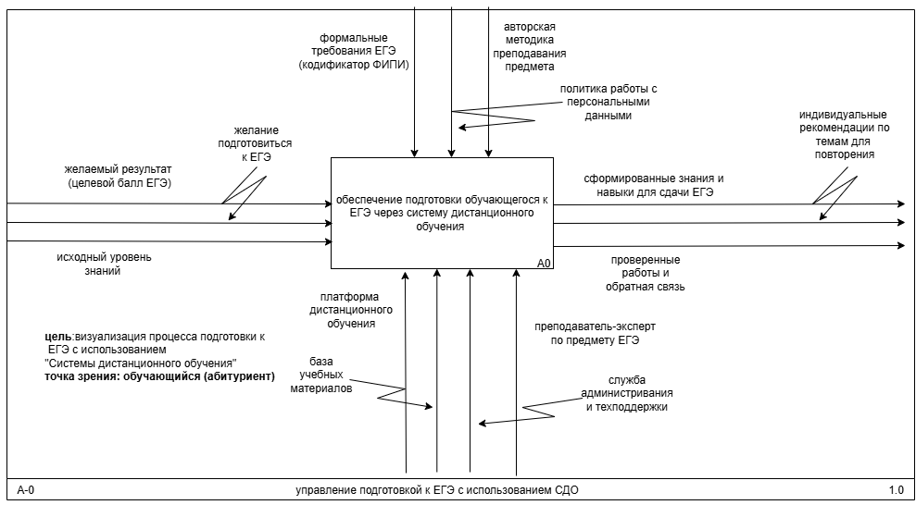

1. IDEF0. Декомпозиция процесса «Управление подготовкой к ЕГЭ с использованием СДО»
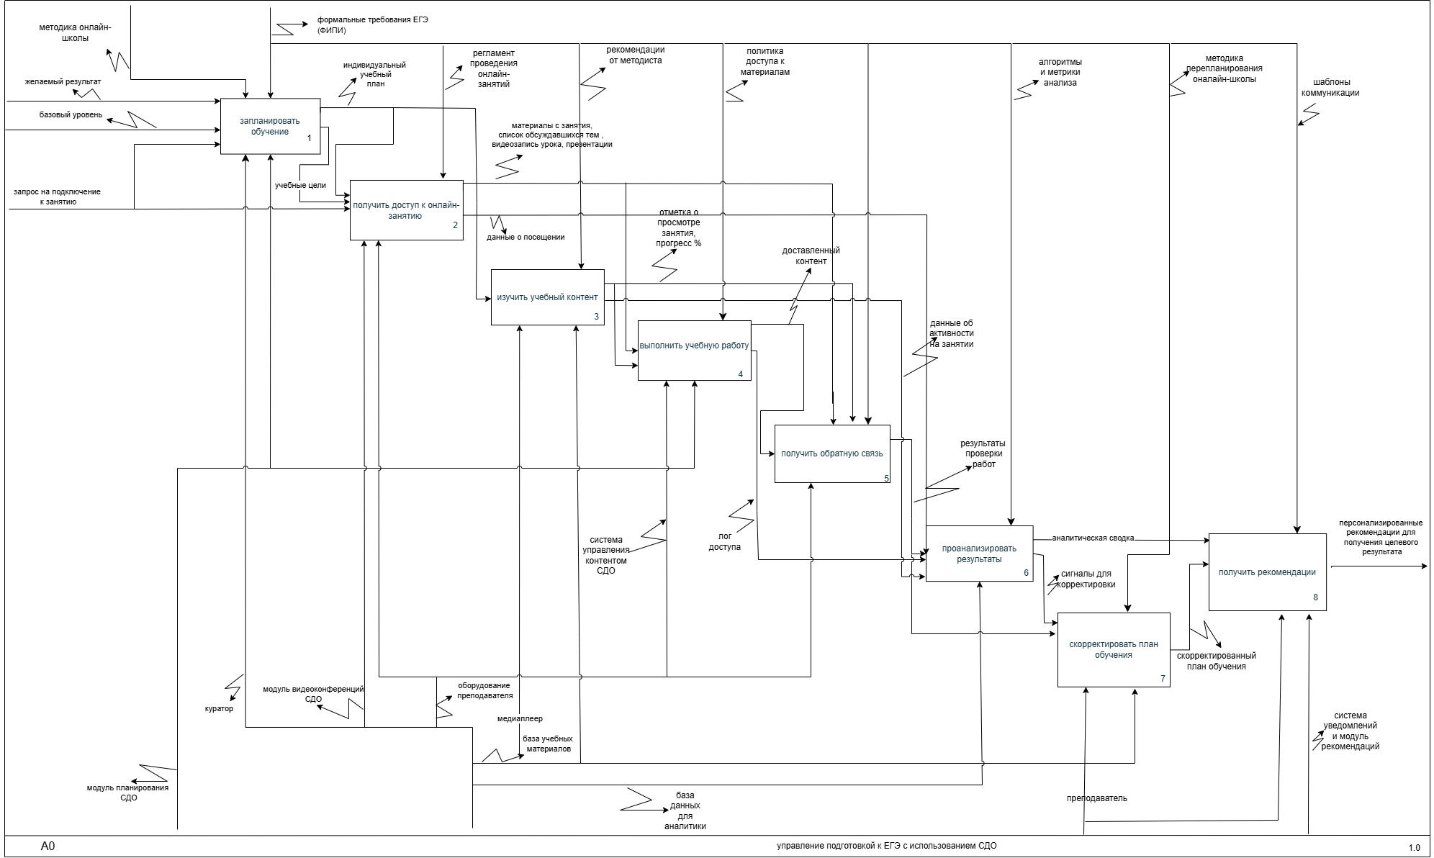

3. BPMN. Декомпозиция подпроцессов: изучение учебного контента, выполнение и отправка учебной работы, корректировка учебного плана, подготовка ответа
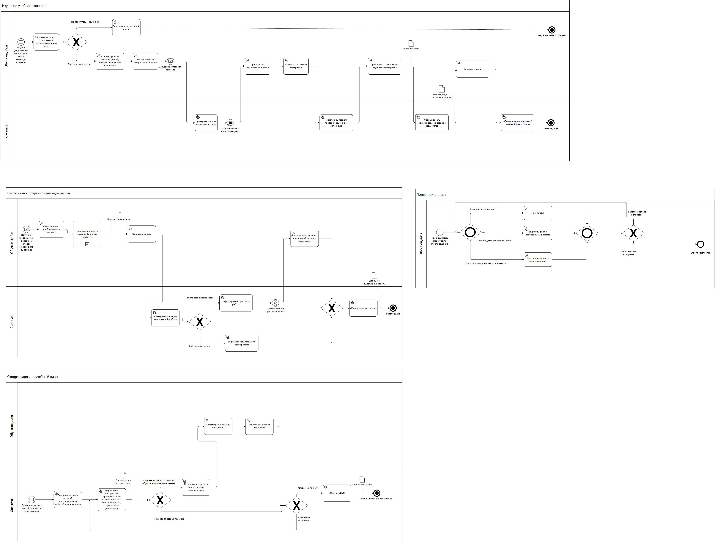
4. DMN. Выбор контента
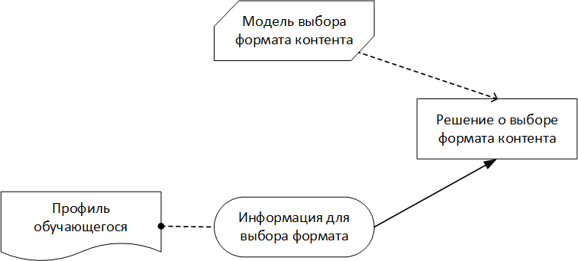
5. DMN. Выбор контента. Дерево решений
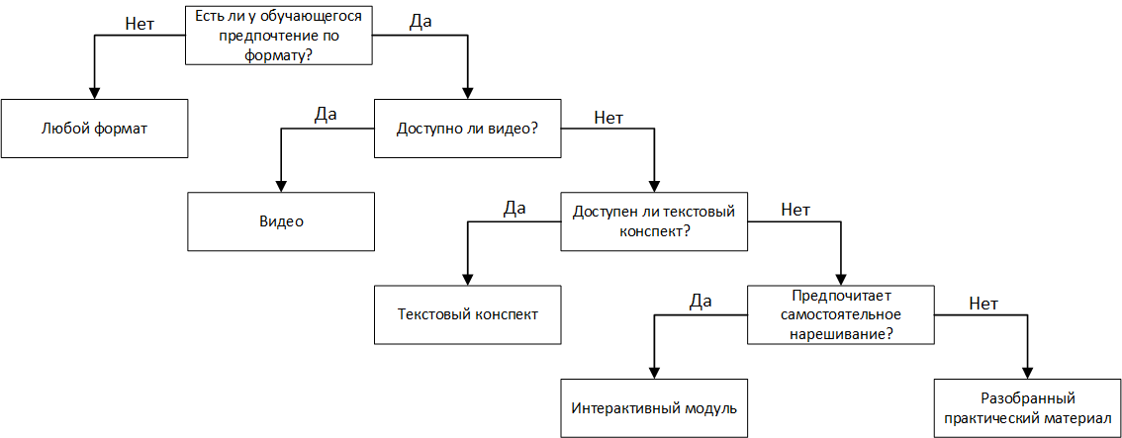

6. DMN. Выбор контента. Таблица
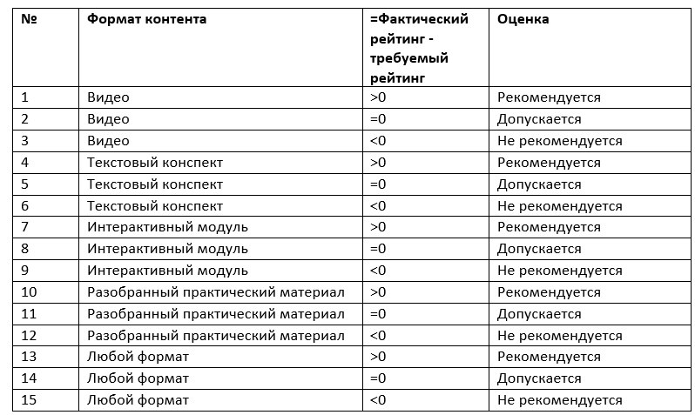

9.1.1 Диаграммы «Как Есть» (As Is)

9.1.2 Диаграммы «Как Будет» (To Be)

Ссылка на диаграммы: https://my.mts-link.ru/boards/board/c137326f-9327-40ba-9f4b-5be16396eb81

9.2 Приложение B – Каталог бизнес-правил

Наименование бизнес-правила | Идентификатор | Описание | Источник (Use Case / Требование)
Правило доступа к онлайн-трансляции | BR-UC-01-01 | Подключиться к онлайн-трансляции занятия может только пользователь, имеющий активный статус ("Обучающийся") и состоящий в учебной группе, для которой это занятие запланировано. | UC-01, F-01-002
Правило временного окна подключения | BR-UC-01-02 | Войти на онлайн-занятие можно не ранее, чем за 5 минут до его официального начала по расписанию и в любой момент с момента его начала и до момента его окончания по расписанию. Подключение после завершения трансляции невозможно. | UC-01, F-01-002
Правило учета посещения занятия | BR-UC-01-03 | Посещение вебинара засчитывается автоматически, если система зафиксировала успешное подключение пользователя и его статус «В эфире». Фиксируется время первого подключения. | UC-01
Правило доступности архивной записи | BR-UC-02-01 | Видеозапись завершенного занятия становится доступна для просмотра в архиве не позднее, чем через 30 минут после окончания трансляции. | UC-02, F-04-010
Правило доступа к архиву курса | BR-UC-02-02 | Доступ к записям занятий имеют только обучающиеся, зачисленные на соответствующий курс с активной подпиской. Доступ сохраняется в течение всего срока подписки + 30 дней после её окончания. | UC-02, F-01-005
Правило однократной отправки ДЗ | BR-UC-03-01 | Обучающийся может отправить работу на проверку по конкретному заданию только один раз. Повторная отправка возможна только после того, как преподаватель вернет работу со статусом «На доработку». | UC-03, F-01-010 (контекст)
Правило дедлайна сдачи ДЗ | BR-UC-03-02 | Система должна блокировать возможность отправки домашнего задания после истечения установленного срока (дедлайна) сдачи. Текущее время для проверки учитывает часовой пояс обучающегося. | UC-03, F-01-011
Правило валидации форматов ДЗ | BR-UC-03-03 | Система принимает файлы решений только в разрешенных форматах: PDF, DOC, DOCX, JPG, PNG, ZIP. Максимальный суммарный размер файлов на одно задание — 50 МБ. | UC-03, F-01-010 (контекст)
Правило срока ответа на вопрос | BR-UC-04-01 | Преподаватель обязан дать первый ответ на вопрос обучающегося в течение 24 рабочих часов с момента получения вопроса системой. | UC-04
Правило конфиденциальности коммуникации | BR-UC-04-02 | Вопросы от обучающегося и ответы преподавателя являются приватной перепиской и по умолчанию видны только её участникам. Публикация в материалах курса возможна только с явного согласия автора вопроса. | UC-04, F-03-004 (аналогия)
Правило автоматического закрытия неактивных вопросов | BR-UC-04-03 | Если в течение 72 часов после ответа преподавателя не последовало новых реплик от ученика, система автоматически помечает тикет вопроса как «Решен». | UC-04
Правило приоритета данных пользователя | BR-SYS-01 | Пользователь с ролью «Обучающийся» имеет доступ только к своим персональным данным, курсам, расписанию, заданиям и статистике. Доступ к данным других обучающихся строго запрещен. | F-03-002
Правило безопасности сессии | BR-SYS-02 | Пользовательская сессия должна быть автоматически завершена системой после 60 минут непрерывной неактивности. | F-03-007
Правило сложности пароля | BR-SYS-03 | При регистрации и смене пароля система должна рекомендовать пользователю создать пароль длиной не менее 8 символов, содержащий заглавные и строчные буквы, а также цифры. | F-03-009 (контекст)

9.3 Приложение C – Модели
Не применяется на текущем этапе выявления бизнес-требований. Детализирующие модели (диаграммы состояний сущностей, диаграммы классов) будут разработаны на этапе технического проектирования (создания Техно-рабочего проекта) на основе утвержденных Use Cases и бизнес-требований.

9.4 Матрица трассировки / отслеживания требований (Traceability Matrix)
Основа для проектирования и тестирования ИС. Формируется на этапе создания Техно-рабочего проекта (ТРП) и детализируется по ходу разработки. На текущем этапе представляет собой шаблон для будущего заполнения.
Бизнес-требование | Функциональное требование | Типовое проектное решение
(Пример: F-01-002) | (Будет заполнено в ТРП) | (Будет заполнено в ТРП)

